**Lá Thư Gửi Lạc**

Sưu tầm

Chiều hôm ấy, hơn một tuần trước lễ Giáng Sinh, bà Ann bước ra sân sau ngôi nhà của hai ông bà để thăm vườn tược mùa đông thì phát hiện một vị khách không mời mà đến. Một chiếc bong bóng màu đỏ tươi bay là là trong vườn nhà. Bà đuổi theo cho đến lúc chiếc bong bóng bị vướng vào cành cây thông monkey-puzzle tree và không bay được nữa.

“Merry Christmas!” bà Ann đọc thấy hàng chữ trên chiếc bong bóng. Bà cũng trông thấy một mảnh giấy, một phong bì nhỏ đúng hơn, buộc vào sợi dây cột quả bóng. Gỡ được sợi dây, cầm trên tay chiếc phong bì, bà đọc được dòng chữ “To my Dad in Heaven” (Gửi cho Bố trên Thiên Đường). Bên trong là lá thư, với nét chữ nguệch ngoạc của một đứa trẻ con. Bà Ann đọc:

*“Bố ơi,*

*Con viết thư này để nói với Bố là con nhớ Bố lắm. Bố vẫn khỏe chứ*? *Bố nhớ uống thuốc bổ nhé. Mẹ nói với con là ở trên ấy Bố vui lắm, có chuyện gì vui Bố kể con nghe nhé! Mấy hôm nay trời lạnh quá, có tuyết rơi nữa. Trên bố có lạnh không*? *Tuần sau là lễ Giáng Sinh rồi, và tháng sau là sinh nhật của Bố đấy, bố có nhớ không*?

*Con ước gì có Bố ở đây. Nếu Bố xin về thăm nhà được một ngày, Mẹ và con sẽ vui lắm. Con ghi ra đây những món quà mà con thích: giày Nike, Rubik’s cube, Lego Spider-Man, Nintendo amiibo, bút crayon colors, truyện tranh dinosaurs. Nếu bố không có đủ tiền thì mua cho con một hay hai thứ cũng được.*

*Bố cho con gửi lời thăm bà Nội nhé. Nhận được thư này Bố nhớ viết trả lời con, và đặt ở dưới gối của con nghe Bố!*

*Con yêu Bố, yêu Mẹ. Con trai của Bố Ben*

*Merry First Christmas in Heaven, Daddy!!!” (Chúc Bố Giáng Sinh đầu tiên trên Thiên Đường vui vẻ)*

Bà Ann lặng người đi. Bà cầm mãi lá thư trên tay, ngẩn ngơ, không biết phải làm gì. Một lúc sau bà cầm chiếc bong bóng và lá thư trở vào nhà, tìm Dick, ông chồng bà, đưa cho ông xem lá thư gửi lạc địa chỉ. Dick giải quyết nhanh hơn bà tưởng. Ông nói Ann viết thư về địa chỉ người gửi ở Tacoma ghi trên phong bì, báo tin đã nhận được thư này và muốn tiếp xúc với người nhà của cậu bé tên Ben.

Sau đó hai ông bà bàn bạc với nhau sẽ làm gì nếu liên lạc được với mẹ của cậu bé. “Nhận được thư này Bố nhớ viết trả lời con nghe Bố”, câu cuối trong lá thư khiến Dick nảy ra ý tưởng làm điều gì đó.

Bà Ann máng quả bóng đỏ có hàng chữ “Merry Christmas!” màu vàng trước cửa nhà.

“Ðây là lời chúc Giáng Sinh đến sớm nhất, và cũng sẽ mang đến cho chúng mình những điều may mắn”, Dick nói với Ann, và ông nhớ tới cuốn phim The Red Balloon với câu chuyện chiếc bong bóng đỏ kỳ diệu mà ông đã xem và say mê khi còn bé.

———

Buổi sáng cùng ngày, ngồi bên cạnh Ben, Kate chăm chú nhìn con trai đang nắn nót viết từng chữ lá thư gửi cho Bố.

“Con muốn viết sao thì viết”, cô nói. “Viết dài dài một chút, Bố rất thích đọc thư con”.

Viết xong, Ben đưa cho Mẹ đọc lại. Kate đọc xong, khen con viết thư hay, rồi quay mặt đi không cho Ben nhìn thấy những giọt nước mắt. Cô đưa cho Ben cây bút marker để viết tên người nhận và địa chỉ người gửi lên phong bì, rồi cho lá thư vào và dán con tem có hình ông già Noel lên bì thư. Xong, cô cuộn tròn phong thư, buộc chặt vào sợi dây của chiếc bong bóng bay màu đỏ tươi. Ben cầm chặt sợi dây, theo Mẹ bước ra khoảng sân trống sau nhà. Cả hai cùng cúi đầu lâm râm cầu nguyện cho lá thư đi nhanh để bố Ben sớm nhận được. Sau đó, hai mẹ con cùng nhau đếm ngược từ 10 đến 1.

*“… 3, 2, 1. Thả sợi dây ra đi, Ben!”*

Ben buông tay. Chiếc bong bóng khẽ rùng mình, nghiêng đầu qua trái, qua phải như chào từ biệt mẹ con Ben rồi nhấc mình bay vụt lên như chú chim sổ lồng. Vướng vào một tàn cây cao, chiếc bóng nhẹ nhàng lách ra, bay tiếp, bay mãi lên không trung. Hai mẹ con ngước mắt dõi theo chiếc bong bóng đỏ bềnh bồng nơi xa tít, đến lúc chỉ còn một chấm nhỏ li ti trên nền trời xanh mây trắng bao la. Ben đứng nhìn theo, nhìn theo mãi cho đến khi chiếc bóng bay hoàn toàn mất dấu…

Chiều nào đi học về Ben cũng hỏi Mẹ có tin gì của Bố. Hai ngày sau khi lá thư được gửi đi, Kate nhận được một phong thư với nét chữ lạ, ghi tên người nhận là “Mẹ của cháu Ben”. Cô mở ra đọc. Thư ký tên Ann, tin cho cô hay là lá thư của Ben gửi cho Bố thay vì bay vào cổng Thiên Ðàng thì bay lạc vào “Vườn địa đàng” của vợ chồng bà ở thành phố Bellevue. Người gửi cho số điện thoại và ngỏ ý muốn được nói chuyện với mẹ của Ben.

Cũng như Ann, Kate lặng người đi một lúc. Như vậy là ngoài hai mẹ con cô, bây giờ có thêm ít nhất hai người nữa biết được câu chuyện Ben viết thư Giáng Sinh gửi cho Bố trên Thiên Ðường.

Từ Tacoma đến Bellevue, khoảng cách giữa hai thành phố ở Washington, là cuộc hành trình dài gần 40 dặm của chiếc bong bóng bay, từ lúc được Ben phóng đi cho đến lúc cạn nhiên liệu.

Nghĩ ngợi một lúc, Kate gọi đến số điện thoại trong lá thư. Ann kể với cô câu chuyện “bắt” được lá thư như thế nào, và đề nghị với cô về “sáng kiến” của ông chồng bà: Dick sẽ thay bố của Ben viết thư trả lời cậu, và hai vợ chồng Ann sẽ tìm mua những thứ Ben hỏi xin Bố để làm quà Giáng sinh cho cậu.

*“Xin phép cô cho chúng tôi được làm việc này”, Ann khẩn khoản, “để mang đến chút niềm vui cho cháu Ben. Cháu sẽ thất vọng nếu thư đi mà chẳng có tin về”.*

Kate còn đang ngần ngừ thì Ann nói tiếp.

*“Nếu cô cho phép, chúng tôi xem cháu Ben như là con trai mình. Chúng tôi cũng từng có đứa con trai, cháu mất vì bệnh, lúc trạc tuổi Ben...” Giọng Ann như nghẹn lại. “Cô không phải ngại, những món quà ấy không tốn kém nhiều. Tôi hiểu rằng, nếu chúng tôi không làm việc ấy thì cô cũng sẽ làm thôi. Tuy nhiên, xin cho vợ chồng tôi cái vui ấy, và như thế, tất cả chúng ta đều có được niềm vui trong mùa Giáng Sinh này.”*

Ann đưa mắt nhìn Dick và trao điện thoại cho ông.

*“Chiếc bong bóng đã bay vào vườn nhà chúng tôi và đậu xuống trái tim tôi”,* Dick nói.

Nước mắt Kate muốn ứa ra.

Câu chuyện tiếp theo, ai cũng đoán được. Hai bà mẹ tìm đến nhau, cùng ngồi gói những phần quà cho Ben, trong lúc Dick ngồi hý hoáy viết “lá thư từ Thiên Ðường”.

————

Sáng sớm Chủ Nhật, trong lúc Kate đang bày biện hang đá nhỏ và đặt cây thông Giáng Sinh bên cạnh bàn thờ thì Ben từ phòng ngủ trên lầu chạy xuống, hí hửng khoe với Mẹ cậu tìm thấy lá thư của Bố ở dưới gối khi vừa ngủ dậy. Hai mẹ con vui mừng ôm chầm lấy nhau và cùng chụm đầu đọc thư của Bố gửi cho Ben.

*“Thiên Ðường, ngày 24/12/2017*

*Ben yêu quý của Bố,*

*Bố nhận được thư con một ngày trước ngày lễ Giáng Sinh. Hai mẹ con đừng lo cho Bố. Ở đây trời ấm áp, mọi chuyện đều ổn cả.*

*Cám ơn Ben nhắc Bố nhớ ngày sinh nhật của Bố. Bố rất vui biết con học giỏi, được phần thưởng. Con cố gắng chăm học và vâng lời Mẹ cho Mẹ vui, và Bố cũng vui nữa Ben nhé.*

*Lễ Giáng Sinh năm nay Bố vắng nhà. Nhưng không hề chi, Thiên Ðường không xa lắm đâu Ben. Bất cứ lúc nào con nghĩ tới Bố là Bố ở ngay bên cạnh con. Bất cứ lúc nào con chuyện trò với Bố hay cầu nguyện là Bố đều nghe được cả.*

*Còn bây giờ con hãy nhắm mắt lại, hãy tưởng tượng bố con mình đang ngồi bên nhau cạnh lò sưởi trong ngôi nhà ấm cúng của gia đình mình. Và hai bố con cùng hát bài “Don’t Cry Mr. Snowman!” mà Bố dạy con hát mùa Giáng Sinh năm rồi, con còn nhớ chứ*? *Thật vui phải không Ben*?

*Bố đã nhờ ông già Noel mang xuống cho con những món quà con thích. Bố và Mẹ và con, chúng ta nhớ nhau trong lời nguyện cầu, Ben nhé!*

*Hôn con và Mẹ. Merry Christmas cả nhà! Bố”.*

Ðối với Kate, mọi chuyện xảy đến như là một “phép lạ”. Cô nhớ Dick mỉm cười, nói với hai bà mẹ: “Mai đây, đến một lúc nào đó, cháu Ben hiểu ra rằng câu chuyện hôm nay là không có thật, cũng như ông già Noel là không có thật, nhưng rồi cháu sẽ thông cảm với những người lớn về những lời nói dối ngọt ngào”.

Khi ấy, chỉ còn lại một điều có thật: bố của Ben hiện đang ở trên Thiên Ðường. Ben và mẹ cậu, và những người thân của gia đình cậu vẫn cứ tin như vậy. Sau ngày bố cậu, một cảnh sát viên, hy sinh trong lúc thi hành công vụ, các cô các chú bạn của Bố đều nói với Ben rằng “Trên Thiên Ðường đang cần một người hùng, và bố cháu được chọn”.

Ðúng như lời Dick nói, cả hai gia đình đều có chung niềm vui trong Giáng Sinh này. Người vui nhất là Ben, chưa bao giờ Ben nhận được nhiều quà một lúc đến như thế. Bố không những cho Ben nhiều quà mà còn cho cậu bé giấc ngủ thật êm đềm trong đêm Giáng Sinh. Ben mơ thấy Bố ngồi sát bên cậu y như Giáng Sinh năm rồi. Bố cùng hát với Ben, cùng đọc truyện tranh với Ben, cùng chơi với Ben những món đồ chơi Bố gửi về cho cậu từ Thiên Ðường.

Trong mơ, Ben nghe rõ cả tiếng cười của bố, tiếng cười của hai bố con. Ôi, Bố chẳng lúc nào xa con! “Thiên Ðường không xa lắm đâu Ben”, Bố đã chẳng nói vậy sao? Bố vẫn ở bên Ben trong lời nguyện cầu mỗi đêm của cậu trên giường ngủ.

*“Nhớ nhau trong lời nguyện cầu”*, Ben nhớ lời Bố dặn.

*Nguồn: Share từ Lê Hữu (ABC News)*

https://gpcantho.com/la-thu-gui-lac/

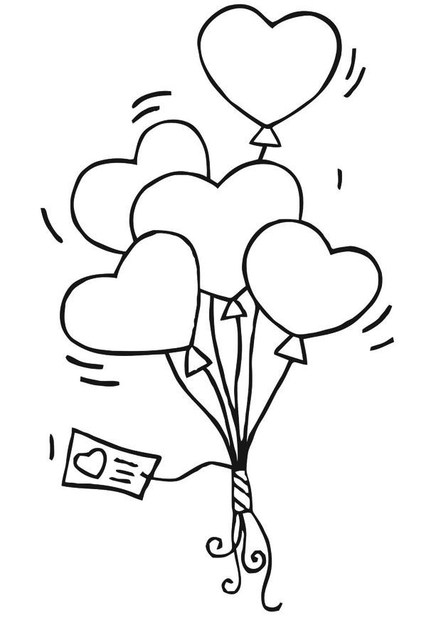

Chút tâm tình bé nhỏ

Anna Anh Đào

Mai là đến giáng sinh rồi

Quà con chỉ có vậy thôi ” tấm lòng “

Chúa ơi ấm nhé!đêm đông

Đêm tình trời đất thắm hồng giao duyên

Đêm mà nhân loại ngủ yên

Trong chăn nệm gối êm đềm giấc say

Thời gian nước chảy qua tay

Giọt yêu không giữ nên ngày dần phai

Đến giờ trần thế vẫn say

Trong men tục hóa có hay Chúa chờ?

Tình người bạc bẽo ơ hờ

Quan tâm hình thức cậy nhờ công danh

Gia đình thiếu vắng chân thành

Cá nhân chủ nghĩa lan nhanh từng ngày

Ly hôn sống thử phá thai

Bao nhiêu tội ác từng ngày gia tang

Người đời tham phú phụ bần

Chỉ riêng tình Chúa chẳng cần lợi danh

Là vua trên chốn cao xanh

Hạ sinh trong máng hôi tanh bò lừa

Yêu thương bên máng cỏ xưa

Bao ngàn năm vẫn đổ mưa ân tình

Quỳ bên hang đá con xin

Cho trần gian lẫn chính mình Chúa ơi

Biết mời Chúa đến trong đời

Để tình yêu mãi rạng ngời đêm đông

Biết mau tỉnh thức dọn lòng

Để cho Chúa ấm giữa đông lạnh này…

<https://gpcantho.com/chut-tam-tinh-be-nho/>